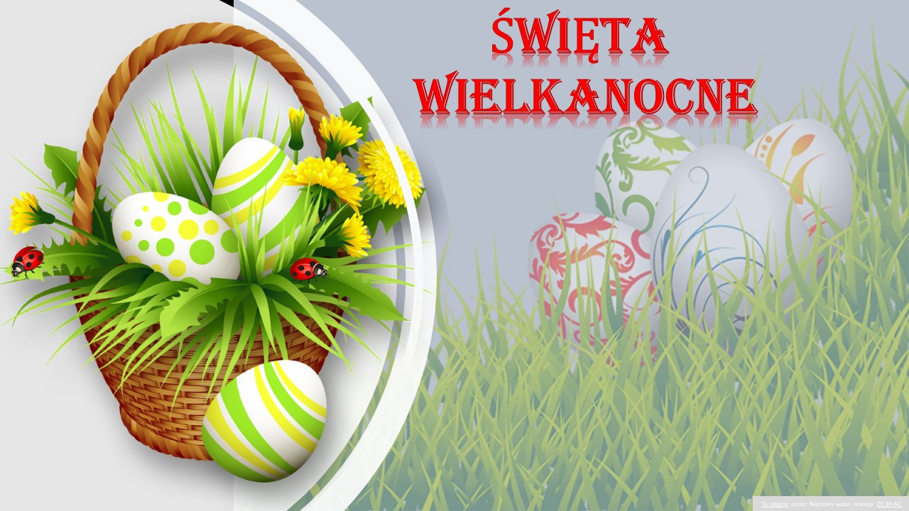
Świetlica proponuje
ŚWIĘTA WIELKANOCNE
Święta Wielkanocne
Z datą Wielkanocy powiązany jest termin większości ruchomych świąt ogólnochrześcijańskich i katolickich oraz niektóre zwyczaje:
Tłusty Czwartek - 11 lutego 2021 r. (tradycja wypiekania i zjadania pączków)
Śledzik (ostatki) - 16 lutego 2021 r. (ostatni dzień karnawału)
Popielec - 17 lutego 2021 r. (pierwszy dzień Wielkiego Postu)
Niedziela Palmowa - 28 marca 2021 r.
Wielki Czwartek - 1 kwietnia 2021 r.
Wielki Piątek - 2 kwietnia 2021 r.
Wielki Sobota - 3 kwietnia 2021 r.

Wielkanoc, czyli Zmartwychwstanie Pańskie jest świętem upamiętniającym zmartwychwstanie Jezusa Chrystusa. W roku 2021 święto przypada na- 4 kwietnia
Lany Poniedziałek (Śmigus-dyngus) – 5 kwietnia
Wniebowstąpienie Pańskie - 16 maja 2021 r.
Zesłanie Ducha Świętego (Zielone Świątki) - 23 maja 2021 r.
Boże Ciało – 3 marca 2021 r.

Wielkanoc jest świętem ruchomym i obchodzimy ją w pierwszą niedzielę po pierwszej wiosennej pełni Księżyca. Kościół wschodni również stosuję tę zasadę, z tym, że zgodnie z kalendarzem juliańskim.
https://www.kalbi.pl/wielkanoc#wielkanoc
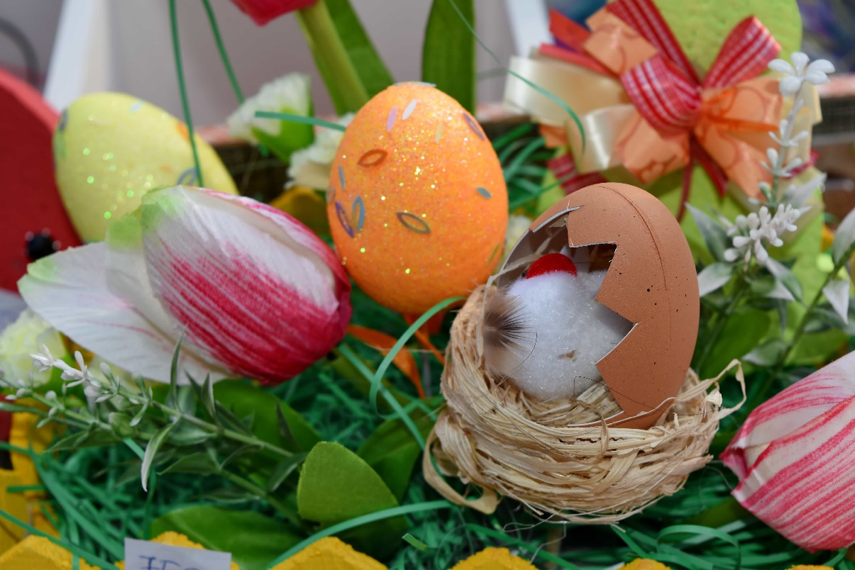

To zdjęcie, autor: Nieznany autor, licencja: CC BY-NC

Wielkanoc 2021
Wielkanoc to najważniejsze i najstarsze spośród wszystkich świąt chrześcijańskich. Upamiętnia mękę, śmierć oraz zmartwychwstanie Jezusa Chrystusa (misterium paschalne). Pierwotnie Wielkanoc zwana również Zmartwychwstaniem Pańskim, Wielką Niedzielą lub Niedzielą Wielkanocną była świętem poprzedzanym kilkudniowym postem, podczas którego składano ofiarę. Z czasem post poprzedzający trzydniowy obchód tzw. Triduum Paschalnego wydłużony został do czterdziestu dni, a ostatni jego tydzień który rozpoczyna Niedziela Palmowa nazywany jest Wielkim Tygodniem. Ostatnie trzy dni czyli właśnie Triduum rozpoczyna się w Wielki Czwartek od Mszy Wieczerzy Pańskiej, kończy zaś nieszporami po południu Niedzieli wielkanocnej. W sobotę po zachodzie słońca podczas Wigilii Paschalnej zapala się woskową świecę (paschał), która symbolizuje zmartwychwstałego Chrystusa. Rozpoczynają się obchody Niedzieli wielkanocnej.
https://kalendarz.livecity.pl/swieto/wielkanoc

Przysłowia:
W Wielką Niedzielę pogoda, duża w polu uroda.
Gdy na dzwony wielkanocne pada, suchość nam przez całe lato włada.

Warto zobaczyć i posłuchać
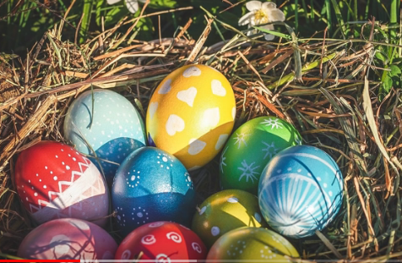
EduKredka – Tradycje Wielkanocne / Film edukacyjny
https://www.youtube.com/watch?v=giRwxyKTXcg
Zwyczaje wielkanocne – prezentacja
https://www.youtube.com/watch?v=r-to1UXYMUA
7 Ciekawych tradycji wielkanocnych ze świata
https://www.youtube.com/watch?v=2ewyzP7zUyo

Bajki:
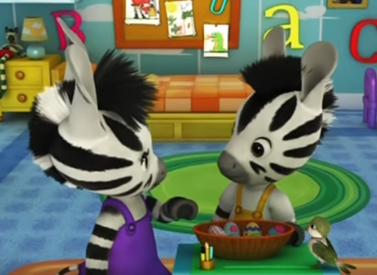
Zou i Wielkanocny Królik
https://www.youtube.com/watch?v=v7xSHuAnrFA
Maks i Ruby: Wielkanoc Kapelusz/ Parada Wielkanocna
https://www.youtube.com/watch?v=CmtqWLGWHWQ
Peter Rabbit - Easter Special! - Bajka po angielsku
https://www.youtube.com/watch?v=-sFj8Q3Z1Ak

Piosenki
Święta Wielkanocne - animacja do piosenki
https://www.youtube.com/watch?v=KyeLlFX0p2g
Patrycja Lipińska dla Dzieci i Szalone Małolaty - Wielkanocny Stół. Piosenka Wielkanocna
https://www.youtube.com/watch?v=JMbbv83DgUM
Bunny Party (English) - Schnuffel aka Snuggle Bunny singing the Jamster bunny song
https://www.youtube.com/watch?v=JEjV-DywL_8

Taniec – zatańcz wspólnie z rodziną
Maskotki - kółeczko zabawa taneczna dla dzieci (Offical video 2019)
https://www.youtube.com/watch?v=izQ5IAmTaFA
Wielkanoc z dinozaurami - malujemy gigantyczne pisanki! Zabawa w ruchu, ćwiczenia dla dzieci.
https://www.youtube.com/watch?v=FfwAlxcPD8Q

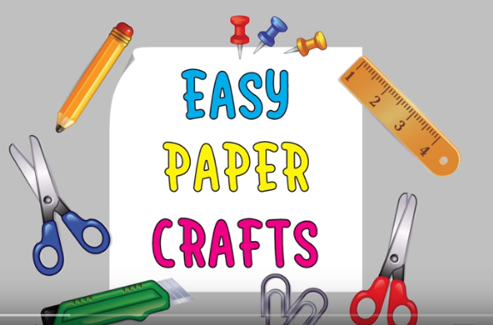

Pomysły dla artystów
Jak zrobić pisanki - pomysły dla dzieci i mamy
https://www.youtube.com/watch?v=mwWgC626krE
https://www.youtube.com/watch?v=ZhcllA3fRHo
Wielkanocne prace plastyczne
https://www.youtube.com/watch?v=3u_pT7DzPqE
„Rysujemy wielkanocnego zajączka”- zabawa plastyczna.
https://www.logopestka.pl/wp-content/uploads/2020/04/zajac.film_logopestka.pl_.mp4
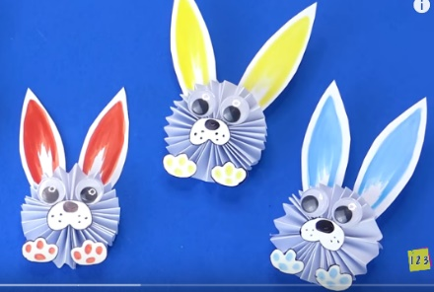
Wielkanocne rękodzieła z papieru dla dzieci
https://www.youtube.com/watch?v=3cJM0JS1mjM

Zadania
Zagadki Wielkanocne
https://www.youtube.com/watch?v=_wW5koMSrDk
Teleturniej- wielkanoc
https://wordwall.net/pl/resource/1270401/wielkanoc
Wielkanocna wykreślanka
https://eduzabawy.com/gry-online/wykreslanki/wielkanoc/
Kolorowanka - zajączki
https://www.kolorowankionline.net/wielkanocne-zajaczki
Wielkanocna gra memory
https://www.logopestka.pl/wielkanocne-memory-gra-online/
Wielkanocne puzzle
https://www.jigsawplanet.com/?rc=play&pid=005a338454e5
Wielkanocne zagadki
https://www.baamboozle.com/game/23575
Śniadanie wielkanocne - część 1 - 5 szybkich przekąsek z jajkiem
https://www.youtube.com/watch?v=R9DCHbEsA4o


